**Unguided Tipe A**

Modul 1 – ADT



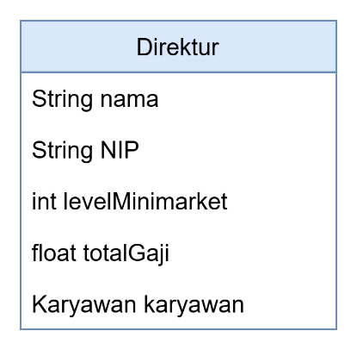Minimarket AtmaGroup merupakan salah satu minimarket yang paling laris di Indonesia dengan harga-harga yang bersaing dan diskon-diskon yang sangat besar. AtmaGroup saat ini sedang melakukan ekspansi di daerah Anda dan meminta bantuan Anda untuk membuat program pendataan yang akan dipakai untuk **menyimpan maksimal 5 data Direktur Minimarket** baru. Berikut ketentuannya:

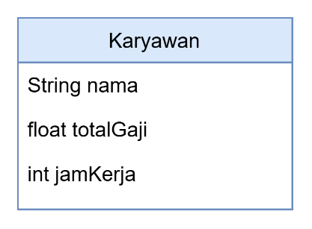

1. **Input Direktur (Create) (Bobot 25)**

Program akan meminta inputan data Nama, NIP, dan level minimarket yang dipegang oleh direktur. Berikut adalah ketentuan-ketentuannya:

1. Nama tidak boleh kosong atau –.
2. NIP harus unik (tidak boleh sama dengan direktur lain).
3. Level Minimarket hanya bisa 1 sampai 3 (Kecil, Sedang, Besar).
4. Total Gaji akan langsung diset dengan rumus:

**LevelMinimarket * 1.500.000.**

1. Menu ini tidak bisa diakses **jika daftar direktur sudah penuh.**

Jikalau sudah berhasil menginputkan direktur, program akan langsung meminta inputan untuk karyawan dari direktur yang dibuat dengan ketentuan:

1. Program meminta inputan nama (jika nama ini diinput kosong atau - maka **program akan langsung melewati semua langkah** dan **direktur ini tidak akan memiliki karyawan**).
2. Program meminta jam kerja dari karyawan.
3. Total gaji dari karyawan langsung diset dengan rumus:

**Jika level minimarket direkturnya 1 (Kecil):**

**Total Gaji = Jam Kerja * 100.000.**

**Jika level minimarket direkturnya 2 (Sedang):**

**Total Gaji = Jam Kerja * 150.000.**

**Jika level minimarket direkturnya 3 (Besar):**

**Total Gaji = Jam Kerja * 200.000.**

**(*Note: error handling hanya di input direktur, karyawan tidak perlu, ikuti saja ketentuan)**

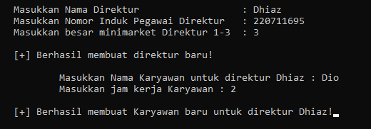

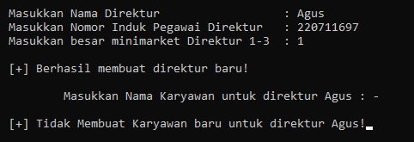

1. **Tampil Direktur (Read) (Bobot 20)**

Menu ini akan menampilkan seluruh data dari daftar **Direktur dan karyawan yang ada.**

Program akan menampilkan **error handling jika daftar Direktur kosong.**

Output level minimarket menjadi kecil atau sedang atau besar berdasarkan level yang diinputkan.

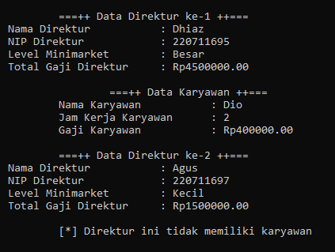

1. **Perbarui Direktur (Update) (Bobot 35)**

Program akan meminta inputan NIP Direktur untuk kemudian mengubah data yang ditemukan berikut ketentuannya:

1. Semua ketentuan inputan direktur di menu 1 berlaku.
2. Karyawan dari direktur yang diubah **tidak terpengaruh kecuali Total Gajinya**.
3. Total Gaji karyawan berubah jika level minimarket direktur berubah menggunakan rumus di menu 1.

Program akan menampilkan **error handling jika daftar Direktur kosong.**

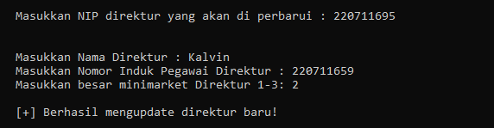

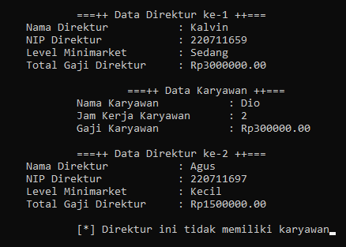

1. **Hapus Direktur (Delete) (Bobot 15)**

Program akan meminta inputan NIP Direktur untuk kemudian dihapus datanya beserta karyawannya.

* Nama dan NIP diset menjadi string kosong atau – (sesuai init kalian).
* Semua angka pada direktur dan karyawan diset menjadi 0.

Program akan menampilkan **error handling jika daftar Direktur kosong.**

1. **Exit Program (Bobot 5)**

Program akan keluar dan menampilkan data programmer dengan format

Nama Lengkap == NPM == Siap Menyantap ISD.



1. **Bonus Sort Direktur (UGD +10)**

Menu ini akan mengurutkan daftar direktur **berdasarkan level minimarketnya (DESCENDING)**. **Jika level minimarketnya sama maka akan diurutkan memakai nama direktur (A-Z).**

Program akan menampilkan **error handling jika daftar Direktur kosong.**

**TUGAS**

**(Selesaikan UGD dan Bonus terlebih dahulu! Jika tidak selesai Tugas -50)**

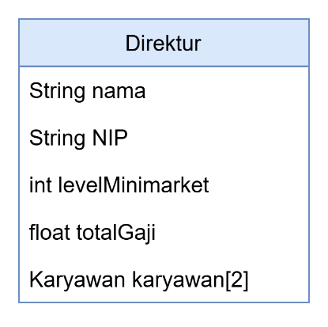Karena senang dengan program awal yang Anda buat AtmaGroup meminta Anda untuk mengembangkan program Anda.



Modifikasilah Program agar bisa menampung **2 karyawan** (**semua menu UGD harus disesuaikan** agar bisa menyesuaikan dengan permintaan baru ini)

Note* (Menu input direktur hampir sama tetapi meminta dua karyawan sekaligus. Jika karyawan pertama diisi kosong, maka akan langsung meminta karyawan kedua. **HINT**: langsung tembak index saja)

**(Contoh input baru):**

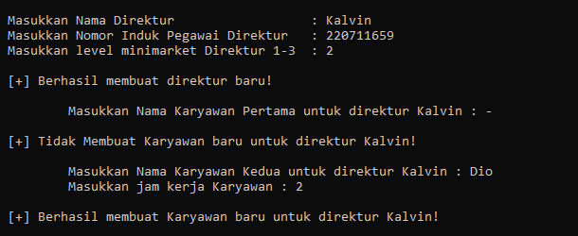

**(Contoh tampil data baru):**

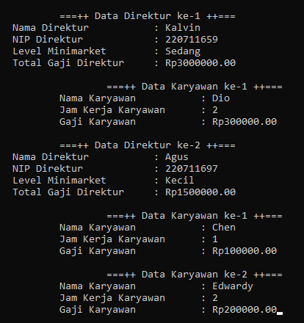

1. **Pindah Karyawan**

Menu ini akan memindahkan satu karyawan dari direktur ke direktur yang lain. berikut ketentuannya:

1. Program akan meminta inputan NIP direktur yang pegawainya akan dipindahkan
2. Jika tidak ditemukan direkturnya atau direktur tersebut **tidak memiliki karyawan** sediakan **error handling (balik ke menu utama).**
3. Program akan meminta inputan nama karyawan dari direktur yang mau dipindahkan.
4. Jika tidak ditemukan karyawan tersebut sediakan **error handling (balik ke menu utama).**
5. Program kemudian meminta inputan NIP direktur yang pegawainya akan dimasukkan.
6. Jika tidak ditemukan direkturnya atau direktur tersebut **sudah memiliki dua karyawan** sediakan **error handling (balik ke menu utama).**
7. **INGAT!** gaji karyawan yang dipindah akan berubah jika direktur baru memiliki level minimarket yang berbeda.
8. Program akan menampilkan **error handling jika daftar Direktur kosong.**

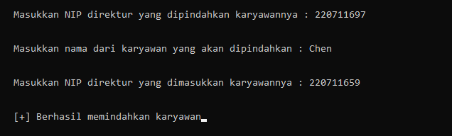

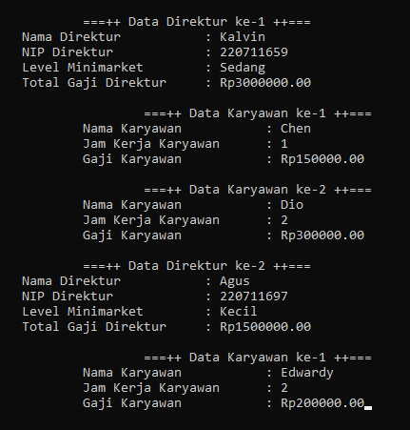

1. **Total Gaji Keseluruhan**

Menu ini akan menampilkan semua data direktur dan karyawan dan menjumlahkan seluruh gaji dari mereka.

Rumus (Bebas cara menghitungnya penting benar):

**Total Gaji = total gaji direktur & karyawan[0] +.…. + total gaji direktur & karyawan[n]**

Program akan menampilkan **error handling jika daftar Direktur kosong.**

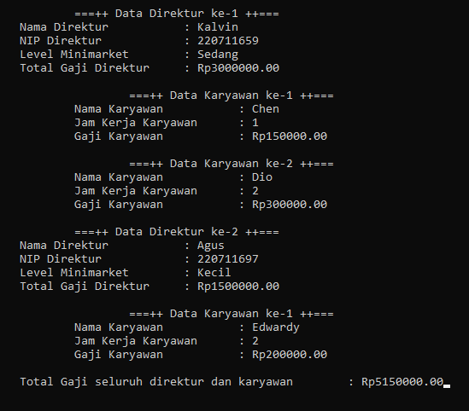

**Laporan**

Buatlah laporan sesuai ketentuan dan jelaskan **kode kalian (tanpa kode bonus)** dengan bahasa yang bisa dipahami oleh orang yang tidak mempunyai pengalaman koding sama sekali.

**INGAT!** Laporan adalah syarat untuk masuk praktikum berikutnya.

**Pengumpulan**

1. Penamaan folder Unguided: UGD1_X_YYYYY atau UGD1_X_YYYYY_Bonus jika mengambil bonus.
2. Zip lalu upload ke uploader yang sudah disediakan di situs kuliah.
3. Penamaan folder Tugas: TGS1_X_YYYYY
4. Penamaan Laporan : LAP1_X_YYYYY

* X = kelas Praktikan
* YYYYY = 5 Digit terakhir NPM Praktikan